- USTVARJANJE MAPE IN PODMAPE
Če npr. želimo ustvariti mapo na namizju (desktop), s pritiskom desnega gumba miške prikličemo priročen meni, iz katerega izberemo ukaze Novo (New) / Mapa (Folder) / vpišemo ime / pritisnemo tipko Enter.
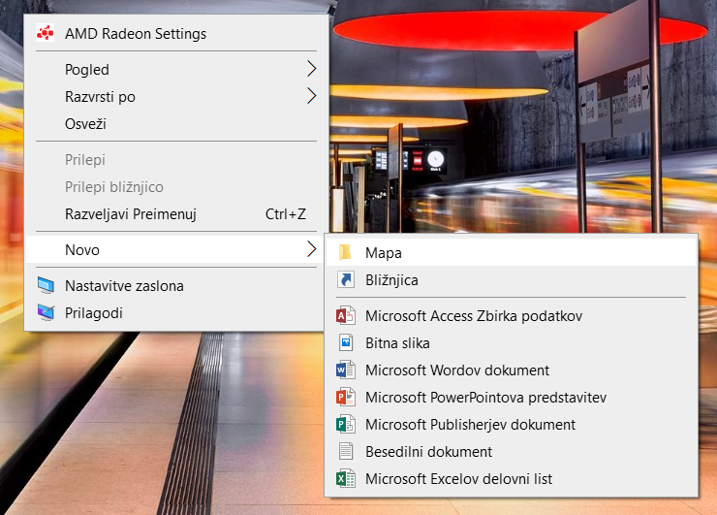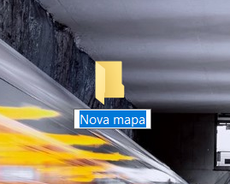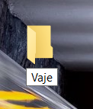

Ravno tako novo mapo, oz. podmapo ustvarimo v raziskovalcu. Označimo ustrezno mapo, oz. podmapo v kateri želimo narediti novo mapo oz. podmapo in:
MOŽNOST 1

- iz orodne vrstice izberemo Nova mapa (New Folder) / vpišemo ime / pritisnemo tipko Enter.

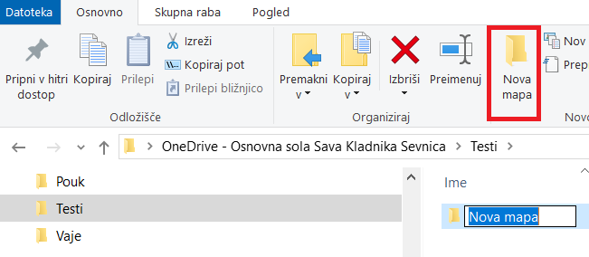
MOŽNOST 2
- pritisnemo desni gumb miške v desnem delu okna / iz priročnega menija izberemo ukaz Novo (New) / Mapa (Folder) / vpišemo ime / pritisnemo tipko Enter.

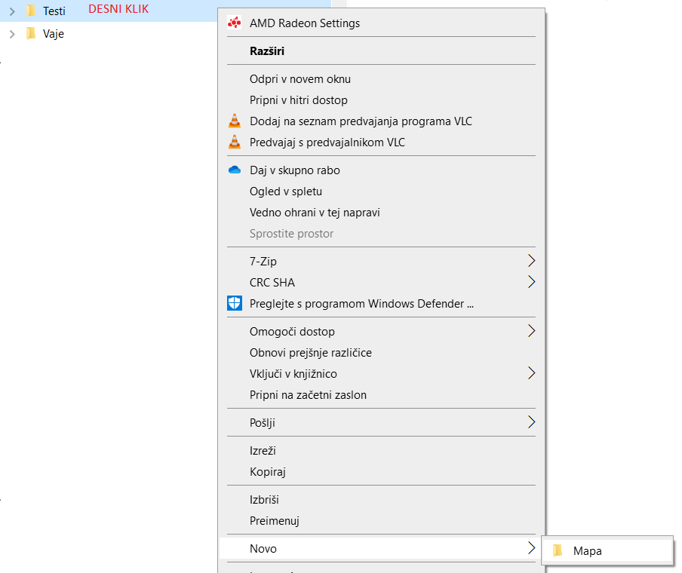

- PREIMENOVANJE DATOTEK IN MAP

- Da bi mapo/datoteko preimenovali, jo je potrebno najprej označiti (klik na levi miškin gumb).
- Na ikono mape/datoteke pritisnemo z desnim gumbom miške in iz spustnega menija izberemo ukaz Preimenuj (Rename).
- Vpišemo novo ime mape/datoteke in pritisnemo tipko Enter ali pa pritisnemo levi gumb miške poleg ikone.

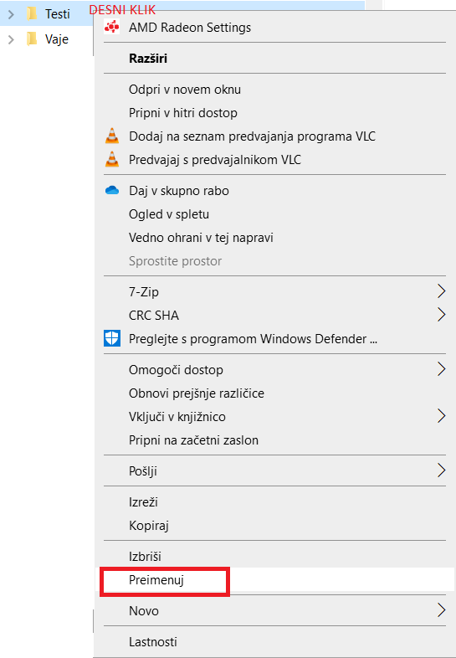

- KOPIRANJE DATOTEK IN MAP

- V podoknu za krmiljenje (levi del okna) poiščemo in označimo mapo, katero želimo kopirati ali v desnem delu okna označimo datoteko, katero želimo kopirati.
- Pritisnemo desni gumb miške in iz spustnega menija izberemo ukaz Kopiraj (Copy) (kombinacija tipk Ctrl + C).
- S pomočjo podokna za krmiljenje se postavimo na mesto, oz. označimo mapo / podmapo, kamor želimo prilepiti kopijo.
- Pritisnemo desni gumb miške in iz menija izberemo ukaz Prilepi (Paste) (kombinacija tipk Ctrl + V).
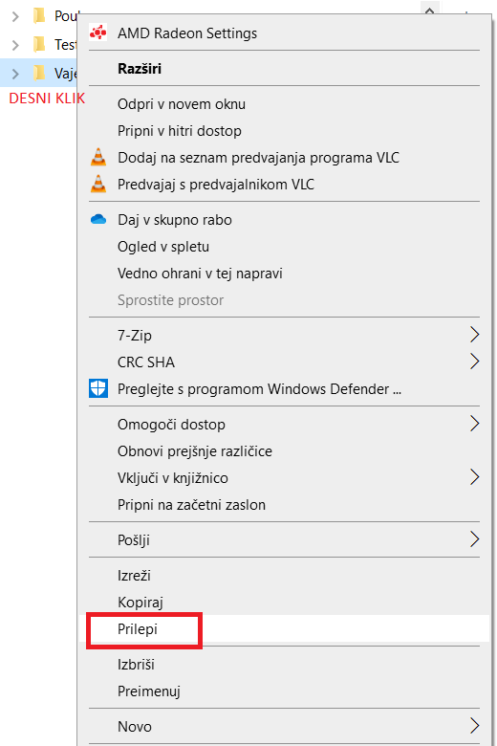
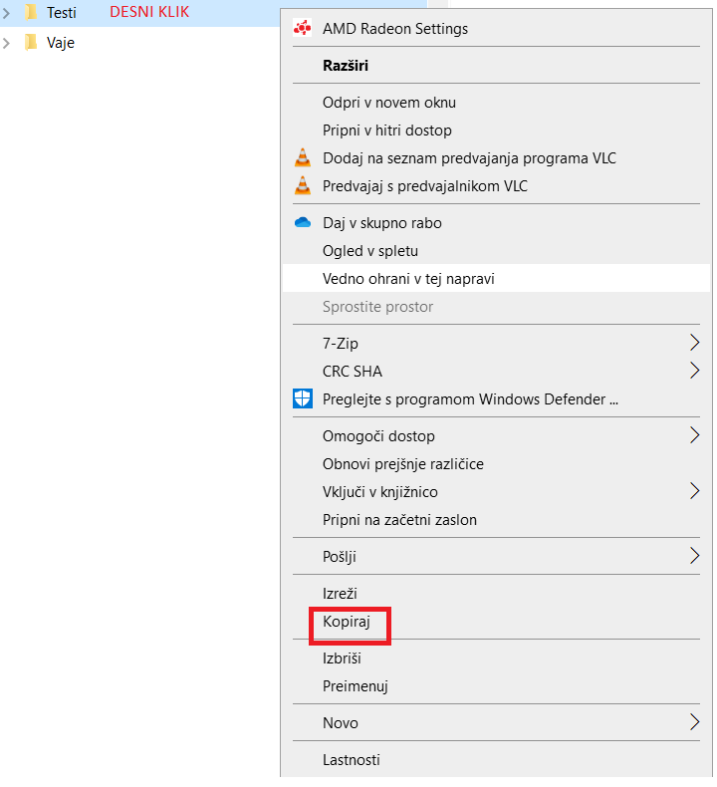

- PREMIKANJE DATOTEK IN MAP

- V podoknu za krmiljenje poiščemo in označimo datoteko/mapo, katero želimo premakniti.
- Pritisnemo desni gumb miške in iz spustnega menija izberemo ukaz Izreži (Cut).
- S pomočjo podokna za krmiljenje označimo mapo, kamor želimo premakniti datoteko ali mapo.
- Pritisnemo desni gumb miške in iz spustnega menija izberemo ukaz Prilepi (Paste).

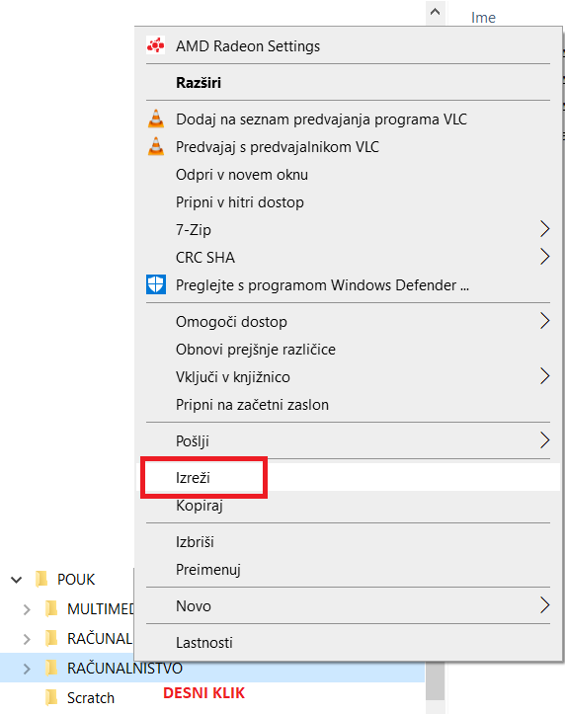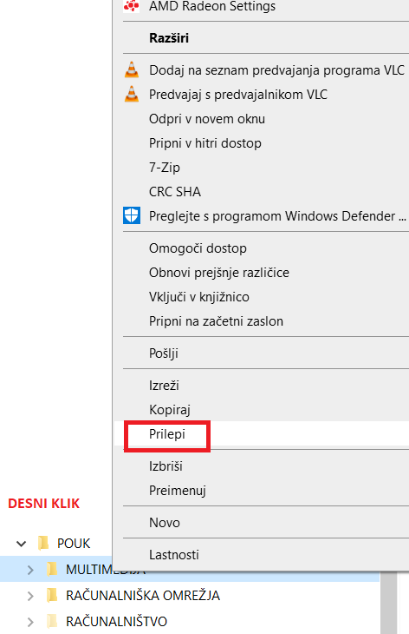

- BRISANJE DATOTEK IN MAP

- V podoknu za krmiljenje označimo mapo ali datoteko.
- Pritisnemo desni gumb miške na mapo ali datoteko in iz spustnega menija izberemo ukaz Izbriši (Delete).

